

Wilson Sons é uma das empresas mais inovadoras do Brasil em 2023, aponta pesquisa elaborada pela PwC
Companhia está no Top 5 do setor de Transportes e Logística e entre as 150 melhores do ranking nacional do Anuário Valor Inovação
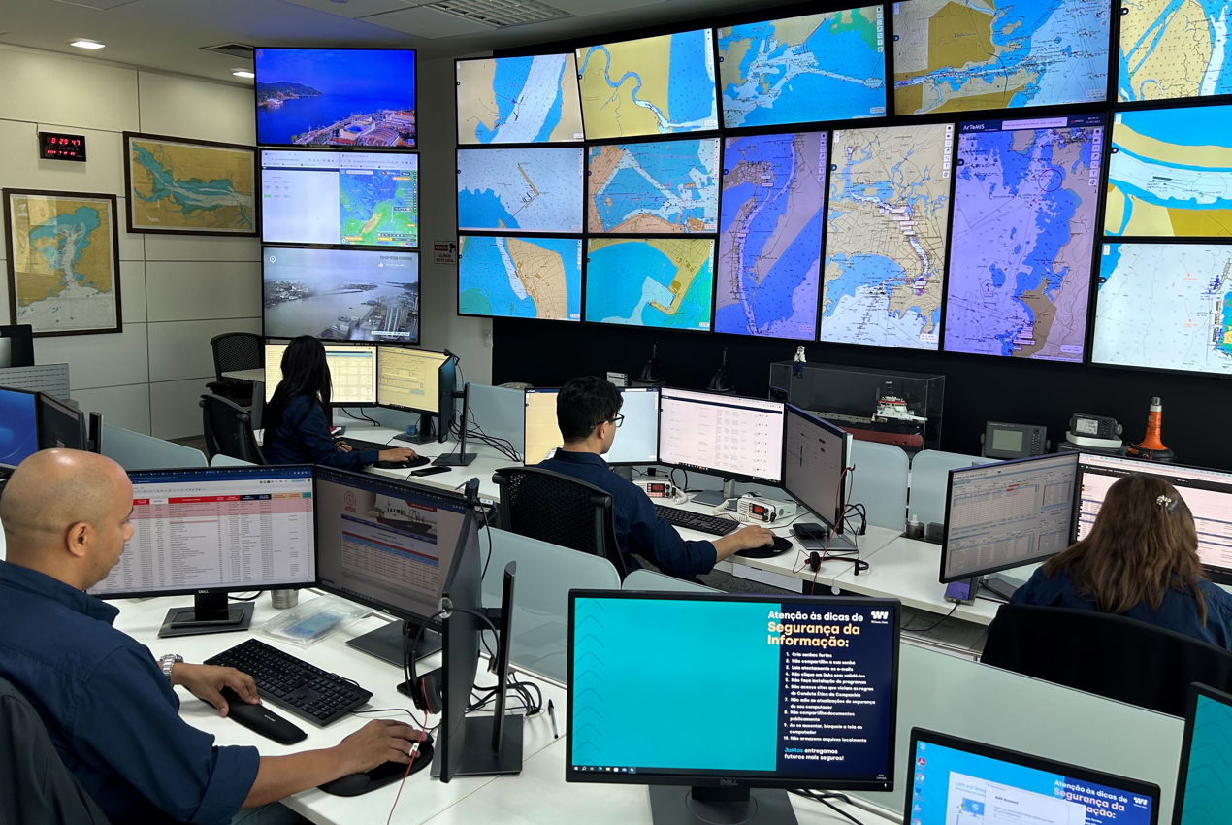
Central de Operações de Rebocadores (COR) da Wilson Sons, em Santos: novo sistema operacional de gestão de frota, ArTeMIS, foi desenvolvido pela startup Argonáutica
A Wilson Sons, maior operador de logística portuária e marítima do mercado brasileiro, foi reconhecida por seu protagonismo em inovação e classificada como uma das empresas mais inovadoras do País. Segundo pesquisa do Anuário Valor Inovação Brasil 2023, divulgado nesta quarta-feira (02/08), a Wilson Sons integra o ranking das 150 empresas mais inovadoras e está no Top 5 do setor de Transportes e Logística.
A classificação é feita a partir de minuciosa pesquisa elaborada pela Strategy&, consultoria estratégica da PwC, em parceria com o Valor Econômico. No total, nesta 9ª edição do anuário, 253 companhias de 25 setores da economia brasileira foram analisadas, e o estudo apontou as que mais valorizam a inovação nas estratégias de negócio e têm as melhores práticas no Brasil.
“Os resultados da Wilson Sons refletem o esforço incansável e permanente de todo o nossos colaboradores de buscar soluções inovadoras em suas atividades, e de nossa filosofia de adotar novas tecnologias não somente para desenvolver as operações e os ativos da companhia, mas para aprimorar e desenvolver a infraestrutura marítima e portuária nacional”, diz o diretor de Transformação Digital da Wilson Sons, Eduardo Valença, acrescentando: “Como a proliferação de novas soluções e tecnologias são cada vez mais velozes, estamos constantemente fortalecendo a agenda com inteligência de dados e diligência financeira, com intuito de antecipar mudanças e expandir as conexões e presença em ecossistemas de inovação mundo afora”.
Nesta edição, no setor de Transportes e Logística, a Wilson Sons passou do 11º lugar, no ranking de 2022, para a 5ª posição em 2023, ingressando no Top 5 da categoria. Já no ranking geral, subiu 107 posições e ocupa o 112º lugar no ranking 2023 do estudo. Em 2022, a empresa estava na 219ª colocação entre as 253 participantes (mesmo número de 2023) daquela edição.
De acordo com os critérios da pesquisa, as empresas precisam ter ao menos 5% de participação privada no capital e receita líquida, no Brasil, acima de R$ 500 milhões em um dos dois últimos anos fiscais. A elaboração do ranking se baseia em cinco pilares: intenção de inovar, esforço para realizar a inovação, resultados obtidos, avaliação do mercado e geração de conhecimento.
Ao longo dos seus mais de 185 anos de história, a Wilson Sons sempre se antecipou às mudanças, criando soluções que contribuam com o desenvolvimento do Brasil. Desde 2017, quando lançou o seu novo mapa estratégico, vem intensificando as ações voltadas para a inovação. Em 2019, passou a integrar o Cubo Itaú, maior hub de startups da América Latina, e se aproximou de outros hubs internacionais voltados à inovação no segmento marítimo e portuário. Desde então, já se engajou com dezenas de startups.
Em julho de 2022, para fortalecer a agenda de inovação no segmento, a Wilson Sons uniu esforços com o Cubo Itaú, Porto do Açu e Hidrovias do Brasil, para lançar o primeiro hub dedicado de soluções portuárias e de transporte aquaviário da América Latina: o Cubo Maritime & Port. “A adoção de novas tecnologias permite tornar as operações nos portos e o transporte aquaviário de carga cada vez mais eficientes, seguros e sustentáveis”, ressalta Valença.
Nos últimos três anos, a Wilson Sons investiu aproximadamente R$ 25 milhões em participação minoritária em startups. Atualmente, o portfólio da Companhia é composto por três startups, detentoras de tecnologias e soluções capazes de alavancar a infraestrutura da gestão portuária. São elas: a israelense DockTech (que utliza embarcações para realizar o mapeamento do leito dos portos de forma dinâmica, para tornar mais eficientes a navegação e a dragagem); a brasileira Argonáutica (com as ferramentas de monitoramento e gestão de frota de embarcações e de calado dinâmico, que otimiza a carga dos navios e a atracação nos terminais a partir das condições meteocenográficas); e a britânica AlDrivers (conversão de veículos e maquinários convencionais em equipamentos autônomos).
Em julho de 2023, a Wilson Sons implantou o novo sistema operacional de gestão de frota da sua Central de Operações de Rebocadores (COR), localizada em Santos (SP), desenvolvido pela Argonáutica. Com foco na eficiência, segurança e sustentabilidade das operações, o novo sistema da COR, chamado de ArTeMIS (“Argonáutica’s Traffic Management Information System”), faz o monitoramento em tempo real da frota de 81 rebocadores da companhia – a maior e mais moderna do País –, distribuídos ao longo da costa brasileira.
A Wilson Sons também está em um ciclo de construção de seis rebocadores mais sustentáveis nos estaleiros da companhia no Guarujá (SP). Três deles já foram entregues, a partir de julho de 2022 (WS Centaurus, WS Orion e WS Rosalvo), e os outros três serão entregues até 2024. Os rebocadores são os primeiros no Brasil com o padrão IMO TIER III, da Organização Marítima Internacional. O novo projeto de casco das embarcações permite reduzir emissões de gases de efeito estufa, com uma redução estimada de até 14% no consumo de combustíveis fósseis
Já os dois terminais da Wilson Sons, com suas infraestruturas modernas, estão aptos a operar alguns dos maiores navios do mundo. O Tecon Rio Grande (RS) é o mais automatizado do País, enquanto o Tecon Salvador bateu recorde de produtividade no novo cais. No início deste ano, o terminal baiano movimentou 110 contêineres por hora, o melhor desempenho entre os portos do Nordeste. Em 2022, a companhia foi também a primeira da América Latina a ingressar no TIC 4.0, o comitê global de inovação em terminais portuários. Ele reúne players globais tanto da indústria de operadores de terminais quanto de fabricantes e fornecedores de equipamentos e tecnologia de ponta portuários.
Sobre a Wilson Sons
A Wilson Sons é o maior operador de logística portuária e marítima do mercado brasileiro, com mais de 185 anos de experiência. A companhia tem abrangência nacional e oferece soluções completas para mais de 5 mil clientes, incluindo armadores, importadores e exportadores, indústria de energia offshore, projetos de energia renovável, setor do agronegócio, além de outros participantes em diversos segmentos da economia. Saiba mais em: wilsonsons.com.br

Informações para a imprensa
Danthi Comunicação Integrada

Gustavo Villela - gustavo.villela@danthi.com.br / (21) 99124-5158
Sérgio Costa - sergio@danthi.com.br / (21) 99145-3644

